東京経済大学陸上競技部メールニュース2021-2（2021.1.5）
＜小涌谷付近・約8ｋｍ地点＞
大川歩夢（2）が無事箱根6区を走り切りました。タイムは1時間00分04秒で区間14位相当、目標としていた1時間切りは叶いませんでしたが、5年前の吉村匠の記録1時間01分18秒を上回ることができました。
走り終えた大川は「ただただ悔しいし、攻めることも競うこともできなかった。レベルの違いを感じた。」「悔しさ7割、楽しさ2割、苦しさ1割」「やり残したことがあるので箱根をもう一回走りたい。」と感想を述べていました。また、翌朝の練習時に「繋いだ襷の重みはやはりチームじゃなければ味わえない。チーム力は専修大学など出場ボーダーのチームと変わらない。チームで出場するためには3年生の本気度、2年生の意識、1年生の競技力向上が必要。私自身も競技でチームを引っ張っていきます。」と熱く語ってくれました。
大川はまだ2年生、彼を再び箱根路で観るためにはチームで出場するしかありません。彼の悔しさをチームみんなの力で晴らしてくれるでしょう。
この度は多くの支援者の皆様からの励ましのお言葉を頂きました。熱い応援ありがとうございました。

第97回箱根駅伝結果 2021年1月2日3日 東京・大手町―箱根・芦ノ湖
関東学生連合第6区 大川歩夢（2） 1時間00分04秒 区間14位相当
関東学生連合総合記録 11時間18分10秒 総合20位相当
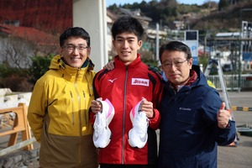
＜取材を受ける大川・風祭中継所＞

写真提供：葵友会「東京経済」編集委員・矢野剛仁様

